|  |  |
| --- | --- |
| **Participantes: 56** | |
| **Propuestas: 28** | |
| **Sector** | **Propuestas por Sector (%)** |
| Acuacultura | 32% |
| Transporte | 32% |
| Comercio | 14% |
| Agroindustria | 14% |
| Turismo | 7% |

MANABÍ

(7 de diciembre de 2017)

**Necesidad Detectada**

***Capacitación integral en procesos productivos*** (21%) es la principal necesidad de los productores, seguido por la ***Asistencia técnica y seguimiento para fortalecer cadena productiva en EPS,*** misma que es relevante en el sector de acuacultura.

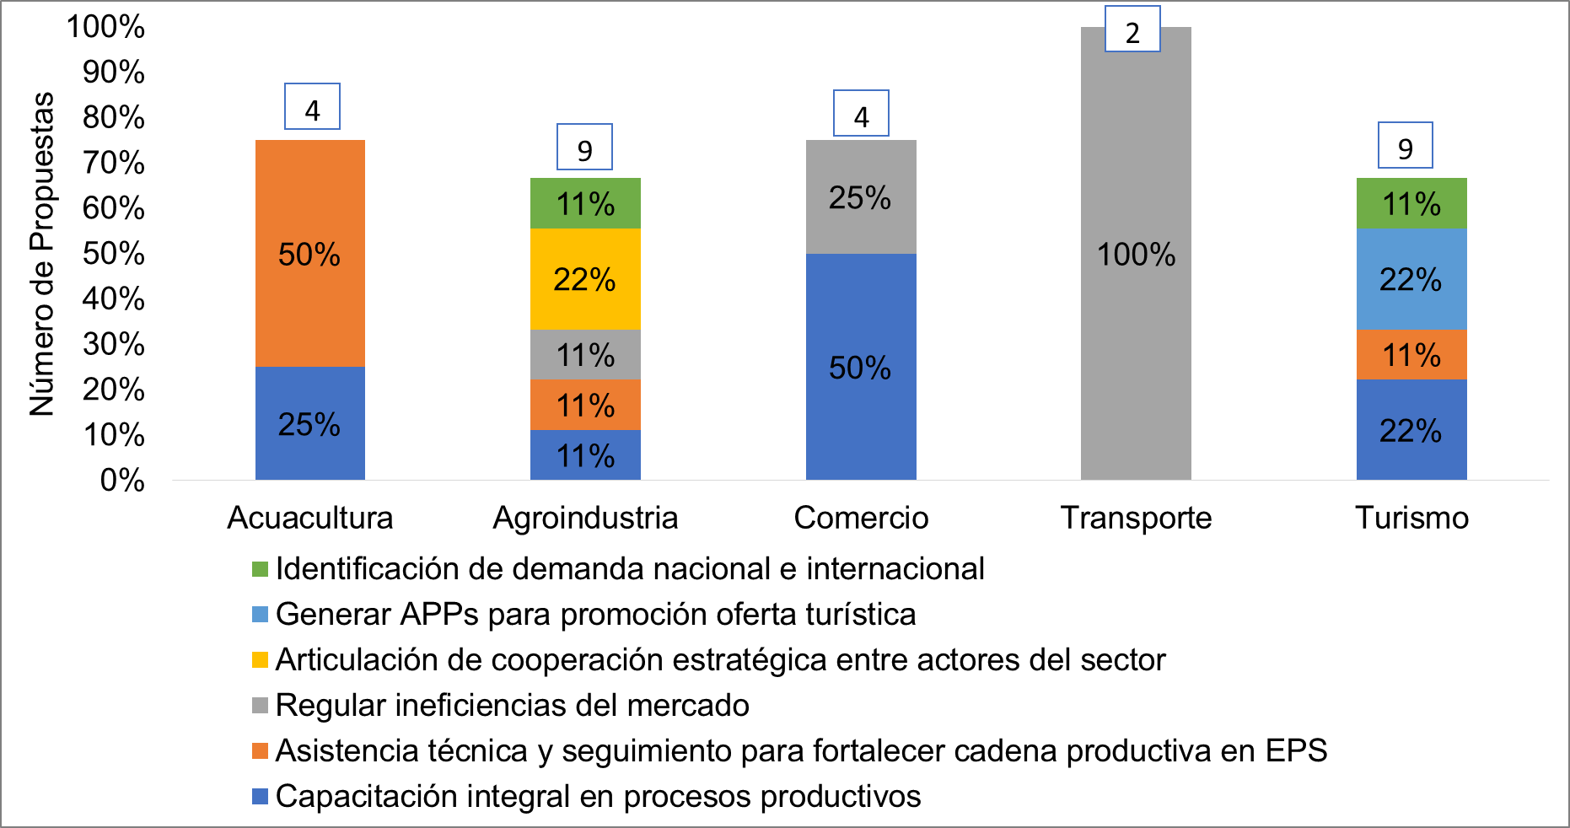

**Instrumentos de Articulación**

**Instrumento de Articulación**

***Financiamiento e infraestructura*** son los principales instrumentos de articulación demandado por la microempresa, ***Gestión de Proyectos y asistencia técnica*** se requiere de manera transversal entre las empresas.

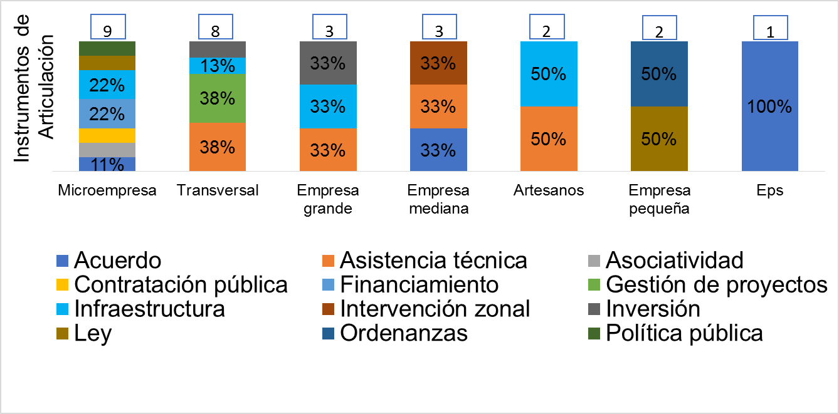

|  |  |  |  |
| --- | --- | --- | --- |
| **Índice Único de Competitividad Provincial (IUCP)** | | | |
| **Ranking: 15/24** | | **Puntaje: 33** | |
| **Perfiles más altos** | **IUCP** | **Perfiles más bajos** | **IUCP** |
| Infraestructura y Localización | 61,8 | Desempeño Económico | 19,0 |
| Empleo | 50,5 | Internacionalización y Apertura | 17,5 |
| Recursos Naturales y Ambiente | 49,3 | Seguridad Jurídica | 10,0 |

**Cadena Productiva**

El principal eslabón de la Cadena Productiva que necesita atención es ***insumos*** sobre todo para artesanos, mientras que la problemática con ***proveedores*** se da principalmente en empresas medianas y grandes. La microempresa abarca el 32% de las propuestas.

* Transversal: Corresponde a todos los tipos de empresas

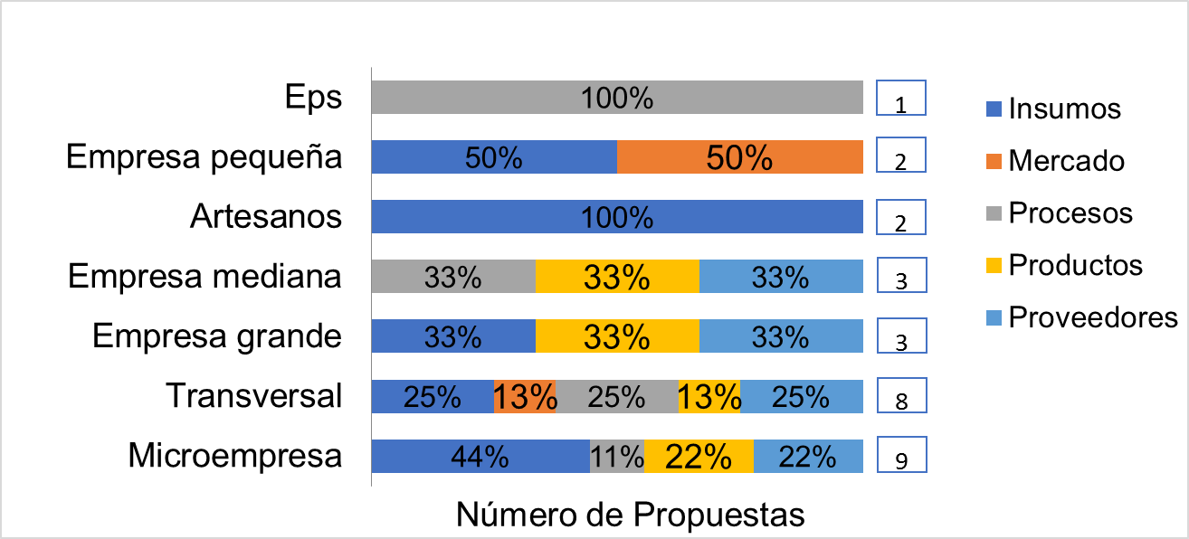

**Instituciones Responsables**

El ***MAG, MINTUR y MAP*** son los principales responsables de la ejecución de 13 propuestas, mismas que representan el 46% de las necesidades detectadas.

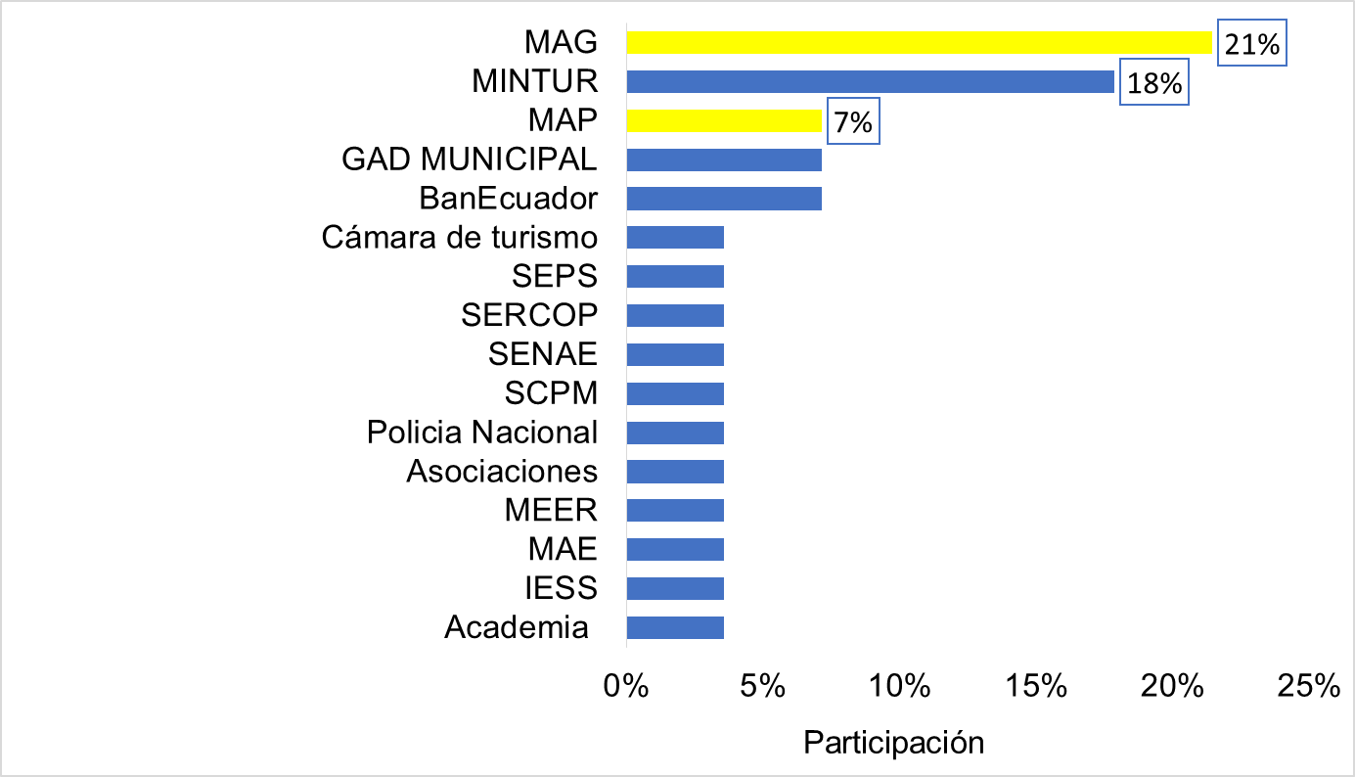

**Próximas Acciones**

**MIPRO:**

* Nuevas subestaciones o cableado energético para sector atunero. Uso de generadores eléctricos es intensivo. **Responsable: MIPRO y MEER.**
* Proporcionar conocimientos técnicos (administración de empresa) para Artesanos y EPS del sector pesquero. **Responsable: Subsecretaría de Agroindustria.**

**Otras instituciones:**

* Programas de capacitación (marketing) y certificación de calidad turística a asociaciones, operadores turísticos y habitantes de comunidades estrella de promoción turística. **Responsable: MINTUR, GAD, empresa privada.**
* Identificación de zonas de difícil acceso pesquero artesanal, y construcción de un espigón (aprox. USD 3 millones) para facilitar acceso de pescadores a mar. **Responsables: SECOB y Comité de Reconstrucción y Reactivación Productiva.**
* Impulsar asociatividad en productores de coco para evitar precios bajos y costos por intermediación. **Responsable: MAG.**
* Crédito para implementación de cadena de frío en sector acuacultura. **Responsable: MAP, BANECUADOR.\***

**Otros importantes:**

* Promoción de planes de seguridad turística a cargo de la Policía Nacional. **Responsable: GAD**
* Impulsar normativa vigente para manejo de desechos de atuneras. **Responsable: MAE**
* Regular ineficiencias de mercado (monopolización de frecuencias en sector urbano) en sector transporte. **Responsable: SCPM.**
* Diferencia empresas locales con un margen de preferencia para provisión de bienes y servicios en catálogo electrónico de compras públicas. **Responsable: SERCOP**

**\***Insumo para Agenda Territorial. Acción repetida en más de dos provincias.